Pressemitteilung 05.02.2020

Kiel-Marketing überreicht bereits 300 Winter-Hilfspakete für Obdachlose und ihre Vierbeiner
Unterstützung der Hilfsorganisation „Kieler helfen mit Herz“ noch bis Ende Februar 2021

Die einen freuen sich auf den zu erwartenden Schnee und Frost die anderen leiden massiv darunter. Seit Dezember 2020 unterstützt Kiel-Marketing die Hilfsorganisation „Kieler helfen mit Herz“ in Zusammenarbeit mit dem nettekieler Ehrenamtsbüro und verlängert die Paketannahme mit Spenden für Obdachlose und ihre Vierbeiner bis Ende Februar. Der Winter ist da und wird noch härter, dazu noch Menschenleere wegen des Lockdowns. Beides verschärft die schwierige Situation von Obdachlosen und Hilfe ist dringend notwendig.

300 Pakete prall gefüllt mit Duschgel, Konserven, Schokolade, Tierfutter und vielen anderen wichtigen Dingen wurden bereits im Welcome Center Kieler Förde abgegeben und von Kiel-Marketing an die Organisation „Kieler helfen mit Herz“ übergeben. Einen Löwenanteil mit einer Spende von 50 Paketen hat dabei die Kieler Werbeagentur bdrops. Alljährlich unterstützt die Agentur mit "benefits by bdrops" traditionell ein Projekt, das ihnen am Herzen liegt. Lange mussten sie diesmal nicht überlegen!

Alle notwendigen Informationen finden sich auf www.kiel-sailing-city.de/winterhilfe, denn nicht alle gut gemeinten Spenden sind auch für die Empfänger geeignet. Mit den ersten 250 Paketen konnten viele dringend benötigten Utensilien aufgestockt werden, so dass jetzt andere Produkte noch wichtiger geworden sind. Außerdem gibt es ein paar Regeln zu beachten.

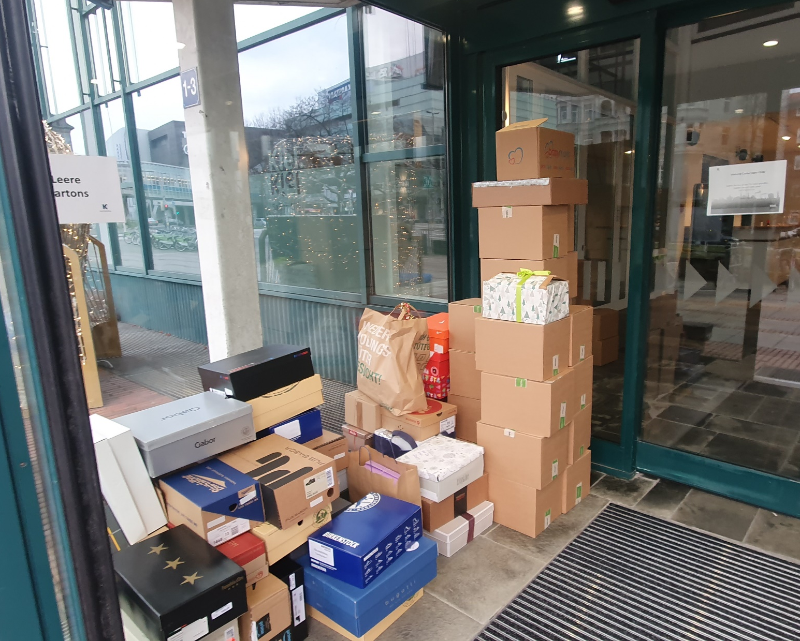
Gewünscht sind derzeit z.B.:
haltbare Süßigkeiten, Fisch- und Suppenkonserven sowie Ravioli (mit Öffnungsring), Knäckebrot, Deodorant, Fuß- und Handwärmer, Getränkedosen, Kakao, Tee oder andere Getränkepacks, Instantsuppen und -gerichte, Hundespielzeug, Gutscheine/Coupons (z.B. für McDonalds/ Steiskal o.ä.)

Nicht erlaubt sind: Bargeld, Lebensmittel mit kurzer Haltbarkeit, verderbliche Lebensmittel, Bekleidung

Wichtig: die Kartons dürfen nicht verschlossen sein, besonders geeignet sind daher Schuhkartons.

Die befüllten Kartons können im Foyer des Welcome Center Kieler Förde am Stresemannplatz 1-3 kontaktlos abgestellt werden. Folgende Öffnungszeiten gelten während des Shutdowns:
Annahmezeiten Spenden Winterhilfe: Mo-Fr 12:00-13:00 sowie Mo, Mi und Fr 12:00 -17:00 Uhr
Abholzeiten von Waren-Bestellungen: Mo-Fr 12:00 Uhr bis 13:00 Uhr

Die Verteilung der Pakete an die Obdachlosen und ihre Vierbeiner erfolgt regelmäßig über die geschulten freiwilligen Helfer*innen der Initiative Kieler helfen mit Herz.

Pressekontakt: Eva-Maria Zeiske, Tel.: 0431 – 679 10 26, E-mail: e.zeiske@kiel-marketing.de
Kiel-Marketing e.V., Andreas-Gayk-Str. 31, 24103 Kiel, Newsroom: http://presse.kiel-marketing.de/

